Robert hooke

Nom: Robert

Nom complet: Robert hook

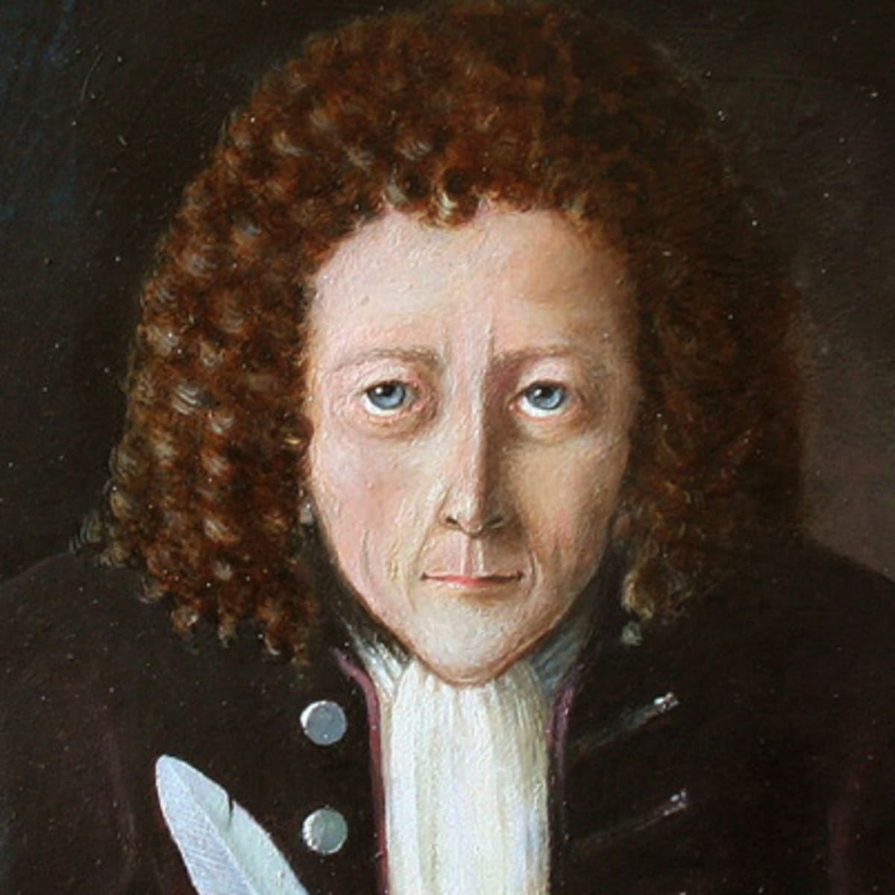

Nationalité: Anglais



Periode de temp: ~1665

Découverte: cellule

